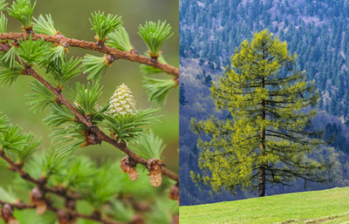

**Modrzew**

W naszym rejonie geograficznym to dość popularne drzewo iglaste. W stanie naturalnym najczęściej można je spotkać w Tatrach, ale występuje także na innych terenach naszego kraju, np. jako roślina ozdobna. Drewno modrzewiowe jest cenionym surowcem w budownictwie.  
  
Modrzew ma jasnozielone **igły zebrane w pęczki** i małe **szyszki skierowane ku górze**. Jego igły są miękkie i delikatne, a jesienią nabierają miodowo-żółtego koloru. Drzewo to słynie z tego, iż w przeciwieństwie do innych gatunków iglastych, **zrzuca swoje igły (czyli liście) na zimę**. Dorosły modrzew dorasta do 50 m wysokości.